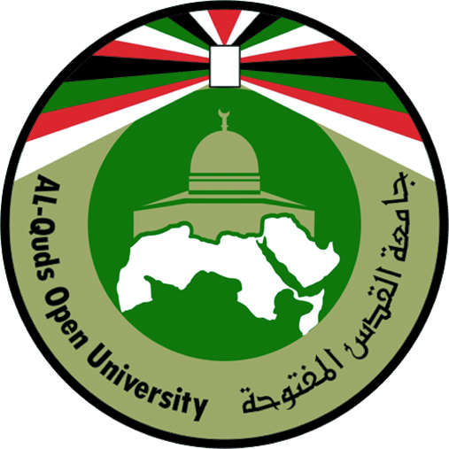 |  | 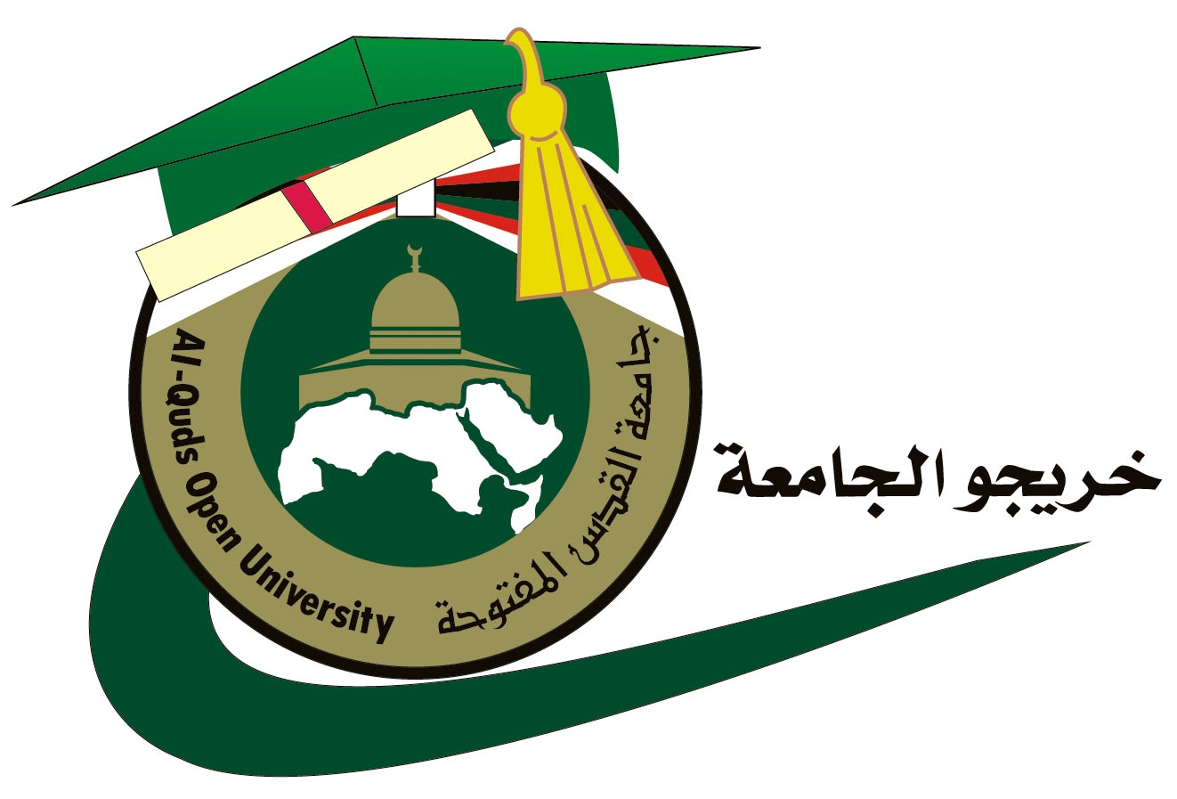

إعلان هام للخريجين والطلبة المتوقع تخرجهم في مناطق:
نابلس، الخليل، القدس وغزة
يعلن قسم متابعة الخريجين وبالتعاون مع مؤسسة إنجاز فلسطين عن عقد دورة تدريبية لطلبة الجامعة بعنوان
"كيف أكون قيادياً"
وذلك بالشراكة مع مؤسسة إنجاز فلسطين، والتي تعتبر مؤسسة فلسطينية مستقلة تهدف لمساعدة الشباب في تطوير مهاراتهم وتحسين الفرص الإقتصادية لهم.

اهداف الدورة
تهدف هذه الدورة الى تعريف المشاركين بأهمية القيادة وإدراك أن تطوير هذه المهارة لديهم له أثر إيجابي في حياتهم الخاصة والعملية. كما يتعرف المشاركون على الصفات التي يتميز بها القائد والتي تساعده على القيادة بفاعلية وكفاءة وذلك من خلال تحليل حالات دراسية في احدى المجالات ذات العلاقة.
كما سيتم تعريف المشاركين بكيفية كتابة مقترح وتقويم المشروع الذي سيتم العمل عليه وعرضه بطريقة فعالة خلال الدورة، الأمر الذي يكسب المشاركين المهارات الاساسية لعرض الافكار والخطط والنتائج امام الاخرين .
يقدم الدورة ويشرف عليها احدى شركات القطاع الخاص الفلسطيني، ويحصل المشاركين على شهادة معتمدة من قبل الشركة وجامعة القدس المفتوحة ومؤسسة انجاز فلسطين .
وستعقد الدورات في الجامعة وسيتم تحديد موعد اللقاء الأول فور إكتمال التسجيل، أما عن مواعيد عقد اللقاءات الأسبوعية فسيتم التنسيق حولها بين المدربين والطلبة المشاركين.
على الطلبة المتوقع تخرجهم والخريجين المعنيين تسجيل أسمائهم لدى مسؤول/ة ملف الخريجين- قسم شؤون الطلبة، كلٌ في منطقته التعليمية بأسرع وقت ممكن حيث أن العدد محدود و ستكون الأولوية للخريجين ومن يسجل أولاً.
قسم متابعة الخريجين
دائرة شؤون الطلبة

